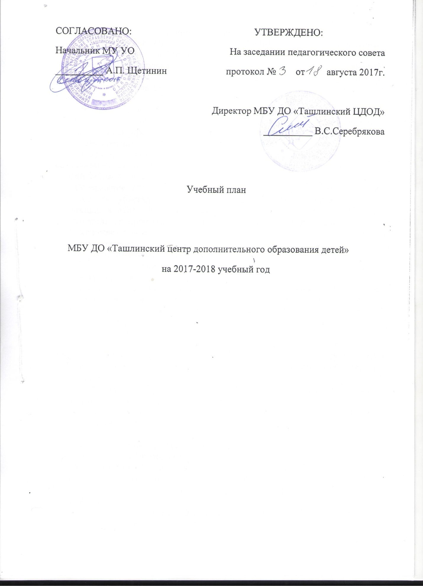

Пояснительная записка
Дополнительное образование – сфера, интегрирующая воспитание, обучение, развитие личности. Его специфика состоит в целенаправленном, добровольном использовании свободного времени для полноценного развития своих потенциальных возможностей и вариативности образовательных областей, видов деятельности, обучающих и развивающих программ.
Закон Российской Федерации «Об образовании» предоставляет большую свободу образовательным учреждениям в разработке собственных образовательных программ, признает необходимость гибкого учета в этих программах региональных и социокультурных особенностей.
Образовательные программы строятся на принципах интеграции, социализации, развития компетенций, свободного выбора и ответственности, личной направленности.
Содержание образовательного процесса, на котором осуществляется деятельность субъектов дополнительного образования, раскрывается путем реализации в МБУ ДО «Ташлинский центр образования детей» (ЦДОД) образовательных программ по следующим направлениям деятельности:
-художественное;
-техническое;
-туристско-краеведческое;
-социально-педагогическое;
-естественнонаучное.
Каждая программа учебного плана – это документ, отражающий педагогическую концепцию в соответствии с заявленными целями деятельности; условия, методы, технологию достижения целей и предполагаемый результат. Программы в учебном плане классифицируются следующим образом:
1. Модифицированные – измененные с учетом особенностей формирования и организации деятельности разновозрастных групп детей, уровня их творческого развития, индивидуальных результатов обучения и воспитания.
2. Авторские – полностью подготовлены педагогом или коллективом педагогов. Их содержание составляют конкретные способы решения определенной педагогической проблемы, отличающиеся новизной и актуальностью.

По цели обучения программы в ЦДОД дифференцируются на:
-познавательные (информационно-просветительские);
-социальной адаптации (освоение детьми положительного социального опыта, формирование ценностных ориентаций);
-профессионально-прикладные (формирование профессиональных знаний, умений, навыков);
- развития художественной одаренности (выявление и развитие таланта);
-досуговые (организация свободного времени ребенка, насыщение активно деятельным эмоционально и психологически комфортным содержанием.)

Таким образом, реализация учебного плана
1.Компенсирует потребности детей в интересующих видах и направлениях деятельности, ограниченно или вовсе не представленных в основном образовании.
2.Обеспечивает ребенку комфортность, эмоциональность среды, способствует созданию «ситуации успеха» и обстановки развивающего обучения
3.Способствует созданию целостной среды становления и развития социально-мобильной личности, обладающей устойчивой мотивацией к познанию и творчеству.
Учебный план составлен с учетом анализа социального заказа, выявленного в результате изучения спроса на дополнительные образовательные услуги.
Участниками образовательного процесса являются дети в возрасте от 6 до 18 лет, их родители и педагогические работники.
Занятия проводятся в группах, подгруппах, индивидуально (В соответствии с программой творческого объединения). Каждый ребенок имеет право заниматься в нескольких объединениях, менять их.
Продолжительность учебного года: 36 учебных недель (начало учебного года для обучающихся – 15.09.2017 г., окончание учебного года - 31.05. 2017 г.)
Каникулы: зимние - с 30.12.2017г по 10.01.2018.г;

Во время летних каникул для обучающихся занятия проводятся - по краткосрочным программам; в виде экскурсий, утренников, праздников, соревнований, интеллектуальных игр, развлекательных мероприятий и т.д.
Начало учебных занятий согласно расписанию - с 08.00ч., окончание учебных занятий в 20.00 ч.
Продолжительность одного занятия: 30– 45 минут
После 30-45 мин. занятий перерыв для отдыха детей и проветривания помещения.

РЕКОМЕНДУЕМЫЙ РЕЖИМ
ЗАНЯТИЙ ДЕТЕЙ В ОРГАНИЗАЦИЯХ ДОПОЛНИТЕЛЬНОГО ОБРАЗОВАНИЯ

N N п/п | Направленность объединения | Число занятий в неделю | Число и продолжительность занятий в день
1. | Техническая | 2 - 3 | 2 по 45 мин.;
1.1. | Объединения с использованием компьютерной техники | 1 - 3 | 2 по 30 мин. для детей в возрасте до 10 лет;  2 по 45 мин. для остальных обучающихся;
2. | Художественная | 2 - 3 | 2 - 3 по 45 мин.;
2.1. | Объединения изобразительного и декоративно-прикладного искусства | 2 - 3 | 2 - 4 по 45 мин.;
2.2. | Музыкальные и вокальные объединения | 2 - 3 | 2 - 3 по 45 мин. (групповые занятия);  30 - 45 мин. (индивидуальные занятия);
2.3. | Хоровые объединения | 2 - 4 | 2 - 3 по 45 мин.
2.4. | Оркестровые объединения | 2 - 3 | 30 - 45 мин. (индивидуальные занятия);  репетиция до 4-х часов с внутренним перерывом 20 - 25 мин.;
2.5. | Хореографические объединения | 2 - 4 | 2 по 30 мин. для детей в возрасте до 8 лет;  2 по 45 мин. - для остальных обучающихся;
3. | Туристско-краеведческая | 2 - 4; 1 - 2 похода или занятия на местности в месяц | 2 - 4 по 45 мин.;  занятия на местности или поход - до 8 часов;
4. | Естественнонаучная | 1 - 3 | 2 - 3 по 45 мин.;  занятия на местности до 8 час.;
5. | Физкультурно-спортивная
5.1. | Занятия по дополнительным общеразвивающим программам в области физической культуры и спорта | 2 - 3 | 1 до 45 мин. для детей в возрасте до 8 лет;  2 по 45 мин. - для остальных обучающихся;
5.2. | Спортивно-оздоровительные группы (кроме командных игровых и технических видов спорта) | 2 - 3 | 1 до 45 мин. для детей в возрасте до 8 лет;  2 по 45 мин. - для остальных обучающихся;
5.3. | Спортивно-оздоровительные группы в командно-игровых видах спорта | 2 - 3 | 2 по 45 мин.;
5.4. | Спортивно-оздоровительные группы в технических видах спорта | 2 - 3 | 2 по 45 мин.
6. | Культурологическая | 1 - 2 | 1 - 2 по 45 мин.
6.1. | Тележурналистика | 2 | 2 - 3 по 45 мин.
7. | Военно-патриотическая | 2 - 4 | 1 - 3 по 45 мин.;  занятия на местности - до 8 часов
8. | Социально-педагогическая | 1 - 2 | 1 - 3 по 45 мин.
8.1. | Предшкольное развитие | 2 - 3 | 1 - 4 по 30 мин.
8.2. | Дети с оппозиционно вызывающим расстройством (ОВР) | 2 - 4 | 1 - 2 по 45 мин.

УЧЕБНЫЙ ПЛАН ЦДОД на 2017-2018год
№ п/п | Образовательная область |  | Название объединения  вид деятельности | Характеристика группы |  | Количество групп | Число в неделю на группу
 |  |  |  | Возраст обучающихся | Год обучения |  | Основной курс |  |  |  | Специальный курс
 |  |  |  |  |  |  | груп-повые |  |  | индиви-дуальные | груп-повые | индивидуальные
1 | Естественнонаучная |  | "Школьное лесничество" | 7-17 лет | 2 | 2 | 6
2 |  |  | "Юный эколог " | 12-17 лет | 1 | 1 | 6
3 |  |  | «Юный биолог» | 12-16 лет | 1 | 1 | 2
4 |  |  | «Эколог» | 11-12лет | 1 | 1 | 2
5 |  |  | «Практическая экология» | 14-17лет | 2 | 1 | 3
6 |  |  | «Биология» | 14-17лет | 2 | 1 | 3
1 | Техническая |  | «Занимательная математика» | 10-12лет | 1 | 1 | 2
2 |  |  | "Мир в объективе" | 10-15 лет | 1 | 1 | 4
3 |  |  | "Скретч" | 7-11 лет | 1 | 1 | 2
1 | Социально-педагогическая |  | «Ступеньки» | 6-8 лет | 1 | 1 | 9
2 |  |  | «Калейдоскоп» | 6-7лет | 1 | 3 | 6
3 |  |  | «Уникум» | 15-17лет | 1 | 1 | 6
4 |  |  | «Познай себя» | 6-8 лет | 1 | 1 | 6
5 |  |  | «Уникум» | 16-18лет | 1 | 1 | 3
6 |  |  | «Лидер» | 12-17лет | 2 | 1 | 4
8 |  |  | «Юный журналист» | 15-17 лет | 1 | 1 | 3
9 |  |  | «Добровольцы» | 11-17лет | 2 | 1 | 4
10 |  |  | "Юный обществовед" | 14-17лет | 1 | 1 | 3
11 |  |  | «Юный историк» | 15-17лет | 1 | 1 | 2
12 |  |  | «Юный правовед» | 12-14лет | 1 | 1 | 2
13 |  |  | «Азбука гражданственности» | 11-13лет | 1 | 1 | 2
14 |  |  | "Социальное проектирование | 10-17лет | 1 | 5 | 2
15 |  |  | "ЮИД" | 10-14 лет | 1  2  1 | 8  2  1 | 2  2  4
16 |  |  | «Юный спасатель» | 10-14 лет | 1 | 2 | 2
1 | Художественная | «Литературная гостиная» |  | 6-15лет | 1 | 1 | 4
2 |  | "Юный художник" |  | 6-17 лет | 1  2  5 | 1  1  1 | 2  2  2
3 |  | "Юный художник" |  | 8-12лет | 2 | 1 | 4
4 |  | «Ренессанс» |  | 11-14 лет | 1 | 1 | 2
5 |  | «Сделай сам» |  | 9-10лет | 1 | 1 | 2
6 |  | «Золушка» |  | 6-16лет | 1 | 6 | 3
7 |  | «Затейники» |  | 7-15лет | 1 | 1 | 6
8 |  | "Веселый каблучок" |  | 10-12 лет | 1 | 1 | 2
9 |  | "Актерское мастерство" |  | 6-17 лет | 2 | 1 | 3
10 |  | "Актерское мастерство" |  | 6-11 лет | 1  1 | 1  1 | 7  8
11 |  | «Самоделкин» |  | 10-16лет | 1 | 1 | 2
12 |  | «Народное творчество» |  | 7-14 лет | 1 | 1 | 4
13 |  | «Гармония» |  | 6-17лет | 1 | 2 | 2
14 |  | «Соловушка» |  | 12-17лет | 1 | 1 | 11
15 |  | "Сюрприз" |  | 12-15 лет | 2 | 1 | 6
16 |  | «Музыкальная шкатулка» |  | 12-15лет | 2 | 1 | 4
1 | туристско-краеведческая | «Юный армеец» |  | 14-17лет | 1 | 1 | 2
2 |  | «Юный пограничник» |  | 14-17лет | 1 | 1 | 2
3 |  | «Туристско-краеведческий» |  | 11-17 лет | 1 | 1 | 4
4 |  | "Краевед" |  | 8-14 лет | 2 | 1 | 2
5 |  | «Мой край» |  | 10-15 лет | 1 | 1 | 2
6 |  | «Юный турист» |  | 12-13 лет | 2 | 1 | 4
7 |  | «Краевед» |  | 11-17лет | 1 | 1 | 2
8 |  | «История казачества» |  | 10-17 лет | 1 | 1 | 2
9 |  | "Будь здоров" |  | 6-11 лет | 1 | 6 | 3
10 |  | «Туристко-краеведческий» |  | 11-12 лет | 1 | 1 | 2
11 |  | «Краевед» |  | 9-15л | 1 | 1 | 4
Итого часов: |  |  |  |  |  |  | 272ч.

